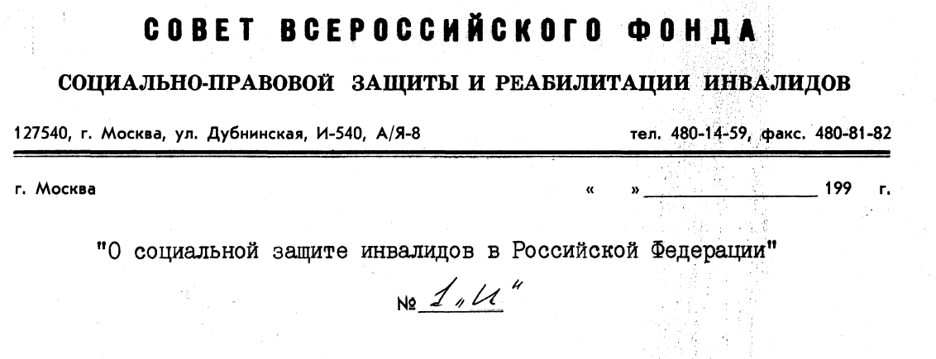
В вводной части Закона, видимо, необходимо дополнить второй абзац понятиями «социальной и политической реабилитации и защиты инвалидов», поскольку инвалиды практически не допускаются к участию в политической деятельности.
СТАТЬЯ I.
Необходимо введение большего количества групп инвалидности с целью отражения истинных форм и категорий инвалидности, поскольку обездвиженные инвалиды уже сами по себе относятся к особой категории, но есть и «смешанные» и особо тяжелые категории инвалидности.
Например, для инвалида на коляске одна ступень уже является непреодолимым препятствием и необходима посторонняя помощь, но такой инвалид может создать организацию и работать в домашних условиях, пользуясь соответствующими льготами. Если же инвалид обездвижен, не имеет рук и незрячий, то такая категория является «особо тяжелой», не может работать вообще и существует лишь с посторонней помощью в больничных условиях.
Эти положения требуют более тщательной и особой проработки специалистов всех направлений и с участием самих инвалидов.
Требует изменения и вся система установления форм и степени инвалидности, которая в настоящее время носит откровенно дискриминационный характер и унижает человеческое достоинство.
Например, инвалидов, у которых отсутствуют конечности или другие органы вынуждают ежегодно проходить освидетельствование. То же самое происходит во многих случаях и с иными категориями инвалидов, у которых очевидны врожденные или устойчиво приобретенные дефекты и расстройства здоровья.

СТАТЬЯ 2.
Понятие социальной защиты инвалидов целесообразно расширить. Например, положением о внеочередном получении жилья». Если другие категории первоочередно нуждающихся граждан могут обслуживать себя самостоятельно, то малоподвижный или обездвиженный инвалид, не имеющий жилья, просто не в состоянии существовать вообще.
Нашему Фонду неоднократно давались издевательские ответы муниципальных чиновников, что такого рода инвалиды могут подождать жилья и на улице. То есть инвалиды фактически ничем и никак не защищены.
СТАТЬЯ 3.
Целесообразно упомянуть Закон о «благотворительности», «О праве на объединение» и «О налогообложении», поскольку в судебных и иных инстанциях требуют показать конкретную статью Закона, которая указывает на те или иные виды защиты инвалидов.
СТАТЬЯ 5.
Следовало бы расширить расплывчатое понятие «оказания помощи» общественным организациям инвалидов, поскольку на практике чиновники и ведомства требуют конкретных ссылок на конкретные положения статей. Тем более, что организация может быть создана, например, обездвиженными инвалидами и быть одновременно благотворительной, или же может быть созданной учредителями для инвалидов.
Необходимо также расшифровка положения «установление федеральных льгот отдельным категориям инвалидов».
Упущено положение «О льготах семьям инвалидов и лицам, об-
служивающим или содержащим инвалидов».
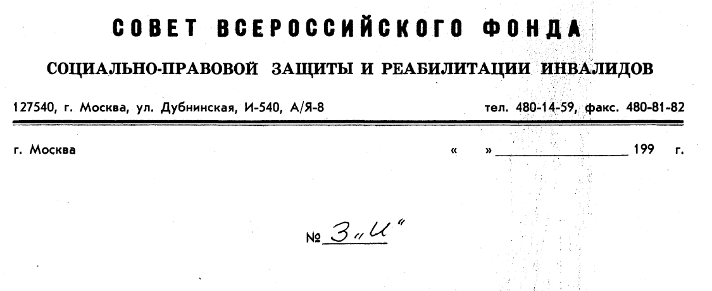
СТАТЬЯ 7.
Положения «Об ответственности за причинение вреда здоровью» также необходимо расширить и конкретизировать, поскольку из практики судебных разбирательств очевидно, что в таких случаях суды и другие органы просто не в состоянии принимать решения на основании расплывчатых положений статей Закона»
СТАТЬЯ 8.
Напоминаем о замечаниях по статье 1 об увеличении числа групп инвалидности и о радикальном реформировании существующей унизительной системы определяющей инвалидность экспертизы.
СТАТЬЯ 9.
Целесообразно обязать в законодательном порядке медицинские и иные ведомства коренным образом переработать все положения и инструкции о медико-социальной экспертизе.
СТАТЬЯ 10.
Те же замечания, что и в предыдущих.
СТАТЬЯ 12.
В статье 11 и в данной статье совершенно неясно, имеет ли право обездвиженный инвалид на бесплатное получение инвалидной коляски и автомобиля, незрячий инвалид - на бесплатное получение эхолокатора, плохослышаший инвалид - слухового аппарата и т.д.
Все эти статьи являются туманными декларациями.
СТАТЬЯ 13. - те же замечания.
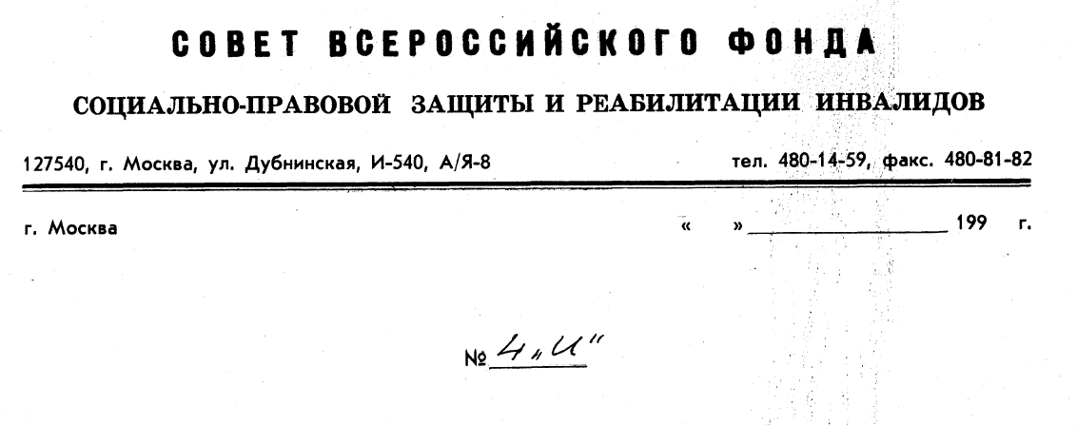
СТАТЬЯ 14.
Представляется, что отсутствие общественного контроля со стороны заинтересованных общественных организаций за финансированием реабилитационных мероприятий и содержанием реабилитационных учреждений продолжит монополию государственных служб на невмешательство в эти процессы и не приведет к какому-либо изменению в лучшую сторону.
Мы, инвалиды, испытываем это на себе повседневно.
СТАТЬЯ 15.
Фактически исключается роль общественных организаций в системе реабилитации инвалидов.
Попытка монополизации власти ведомств по этим направлениям уже приводит к тому, что, например, нашему Фонду и Научно-промышленному Консорциуму Фонда мешают и на позволяют создать на собствен- ные средства Консорциума Центры по юридической и правовой защите инвалидов и других, чтобы не допустить усиления влияния общественных организаций и повышения самостоятельности и независимости самих инвалидов.
СТАТЬЯ 16.
Неясно, в каких случаях и в каких мероприятиях общественных организаций инвалидов будет участвовать государственная служба реабилитации.
Монопольный контроль государственных учреждений за предоставлением инвалидам реабилитационных мер снова приведет к ущемле- нию прав инвалидов и к дискриминации, так как совершенно отстраняются от контроля общественные организации.

СТАТЬЯ 17.
Снова исключены положения о возможности существования учреждений и центров правовой и социальной реабилитации инвалидов, созданных общественными организациями.
СТАТЬЯ 18.
Абсолютно декларативная статья, поскольку санаторно-курортное лечение для инвалидов стало практически недоступным. Особенно это касается инвалидов с ограниченной подвижностью и другими тяжелыми формами инвалидности.
СТАТЬЯ 19.
Везде чинятся препятствия по участию инвалидов в издательской и полиграфической деятельности, по доступу к редакциям вообще, социальные и медицинские службы отказываются предоставлять необходимую информацию, выпуск специальной полиграфической продукции и литературы стал практически невозможен, о чем свидетельствует имеющиеся у Фонда материалы, полученные из издательств и Правительства России.
Кроме системы субтитрования или сурдоперевода телевизионных программ и киновидеофильмов необходимо внедрения специальной системы восприятия для незрячих инвалидов, которая отрабатывается в цивилизованных странах.
Необходимо законодательно обязать правоохранительные орга-
ны /целевым порядком/ оказывать соответствующую помощь и содейст-
вие в предоставление информации и доставке инвалидов в эти орга-
низации, в том числе на судебные заседания, а также проводить
специальные выезды этих сотрудников в места проживания инвалидов,
которые не могут самостоятельно передвигаться.
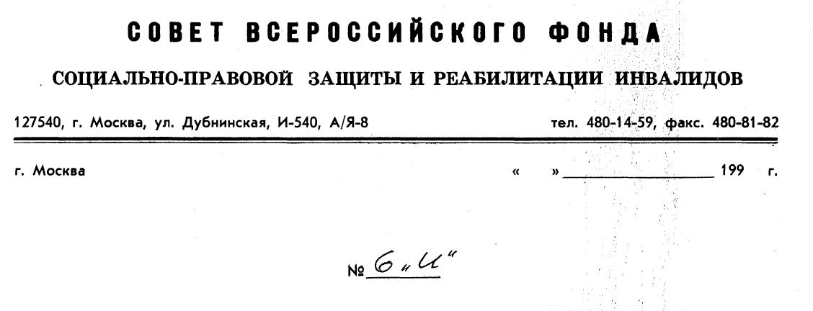
СТАТЬЯ 19 /продолжение/.
Необходимо освобождение от арендной платы на землю и помещения организаций инвалидов, созданных категориями с ограниченной подвижностью, а также «смешанных» организаций, являющихся и «инвалидными», и благотворительными, созданных учредителями для инвалидов.
Необходимо ввести достаточно жесткие меры административной и финансовой ответственности к тем лицам и организациям, которые нарушают положения, запрещающие занимать специально отведенные для инвалидов стоянки, полосы, пандусы или разрушающие их.
СТАТЬЯ 20.
См. последний абзац предыдущих замечаний.
СТАТЬЯ 21.
Необходимо особо отметить, что малоподвижная категория инвалидов /на колясках/ могут иметь своим местом работы свое жилье, поскольку такие категории инвалидов могут работать только вблизи бытовых коммуникаций, что потребует выделение дополнительных площадей.
Соответственно, необходимо запретить ведомствам самоволь-ную разработку различных инструкций, запрещающих регистрацию организаций по месту жительства такого инвалида.
Необходимо также помнить, что указанные категории инвалидов нуждаются в первоочередном праве на получение жилья и на его улучшение, поскольку невозможность самостоятельно передвигаться лишает таких инвалидов любых возможностей отстаивать свои права, если для этого нет условий, в том числе и жилья.

СТАТЬЯ 21 /продолжение/.
Инвалиды с ограниченной подвижностью /на колясках/, имеющие на воспитании малолетних детей, тем более нуждаются в скорейшем предоставлении и улучшении жилья и соответствующей помощи со стороны государства.
Срок сохранения жилой площади за инвалидом, поступившим на проживание в стационарное учреждение, необходимо продлить до одного - полутора лет, поскольку процесс психологической адаптации людей в таких условиях более длинный и часто имеет рецидивы изменять свое решение в обратную сторону.
Необходим более эффективный контроль при предоставлении земельных участков, поскольку достаточно фактов, когда под видом распределения участков среди инвалидов их фактически получают здоровые люди, создающие фиктивные садово-дачные общества.
Совершенно нецелесообразно создание «резерваций» для инвалидов в виде специальных жилых домов, комплексов и т.п., что уже осознано во всем цивилизованном мире и повторять эти ошибочные эксперименты в России не следует.
СТАТЬЯ 22.
Во всем мире признано нецелесообразным создание специальных учебных и дошкольных учреждений для детей-инвалидов, поскольку это приводит к их самоизоляции и к полному отчуждению от общества и сверстников.
Совершенно не оговорены случаи предоставления условий и льгот для детей, у которых родители являются инвалидами, особенно с ограниченной подвижностью.
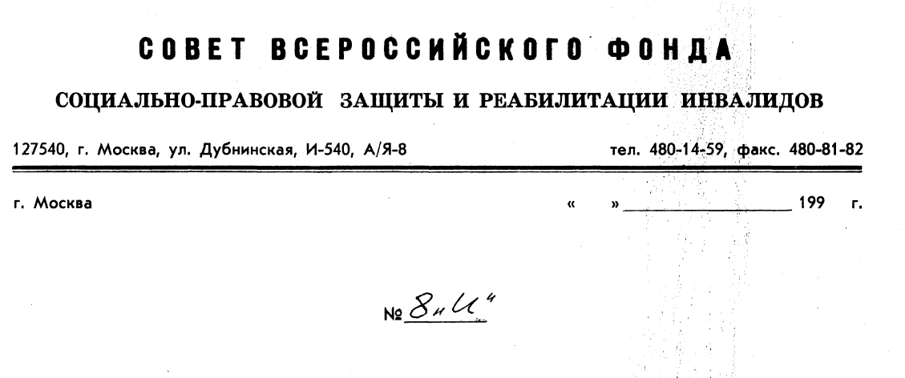
СТАТЬЯ 23.
В соответствии с замечаниями по статье 22 представляется нецелесообразным создание специальных учреждений образования для инвалидов, что приводит к их изоляции от общества и к настороженному отношению в дальнейшем со стороны их коллег по работе.
Создание таких учреждений является ни чем иным, как своеобразными резервациями, ограждающих инвалидов от всего общества.
Необходима конкретизация категорий инвалидов и тех показаний, которые влекут за собой противопоказания к обучению в учебных заведениях, чтобы не допускать произвола при принятии подобного рода решений.
СТАТЬЯ 24.
Из современной практики уже очевидно, что государственная служба занятости для инвалидов совершенно неэффективна и беспомощна, и никаких гарантий по трудоустройству инвалидам предоставить не в состоянии. Это скорее всего служба для трудоустройства самих чиновников, уволенных из других ведомств.
Необходимо введение реальных и эффективных льгот по налогообложению для государственных и коммерческих предприятий, поскольку в настоящее время ни у кого нет заинтересованности в принятии инвалидов на работу и создании для них специальных условий.
Специализированные же предприятия инвалидов совершенно не жизнеспособны и требуют постоянных дотаций на их содержание и функционирование, поскольку процентное соотношение работающих инвалидов 50 или 30 процентов является произвольным и экономически непросчитанным. По опросу Фонда промышленники готовы создавать условия для инвалидов по России в соотношении один к тридцати.
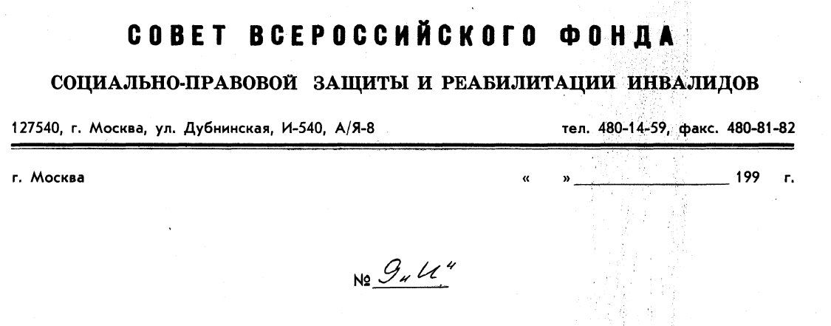
СТАТЬЯ 25.
Фондом по просьбе Государственного Комитета по управлению имуществом Российской Федерации для дополнений в «Программу приватизации предприятий» был проведен опрос промышленников и предпринимателей России по процентному соотношению работающих инвалидов, созданию рабочих мест для инвалидов, квотам для приема инвалидов на работу и т.д., но эти данные намеренно не были учтены в дальнейшем для доработки указанной программы и проигнорированы Министерством социальной защиты.
Ведь целесообразнее спросить у самих промышленников и работодателей о том, какие льготы они хотели бы иметь, устраивая инвалидов на работу, создавая им условия или помогая в создании специализированных предприятий и участков.
СТАТЬЯ 26.
СТАТЬЯ 27.
Те же замечания, что и предыдущим статьям.
Отсутствует понятие условий труда и рабочего места инвалида в домашних условиях, когда инвалиды с ограниченной подвижностью /на колясках/ самостоятельно создают и руководят общественной организацией или предприятием, поскольку не могут работать в иных условиях вне бытовых коммуникаций.
СТАТЬЯ 28.
В соответствии с вышесказанным необходимо указание на помощь соответствующих органов и организаций в оборудовании условий труда инвалидов, которые имеют ограниченную подвижность и могут работать только в собственной квартире.
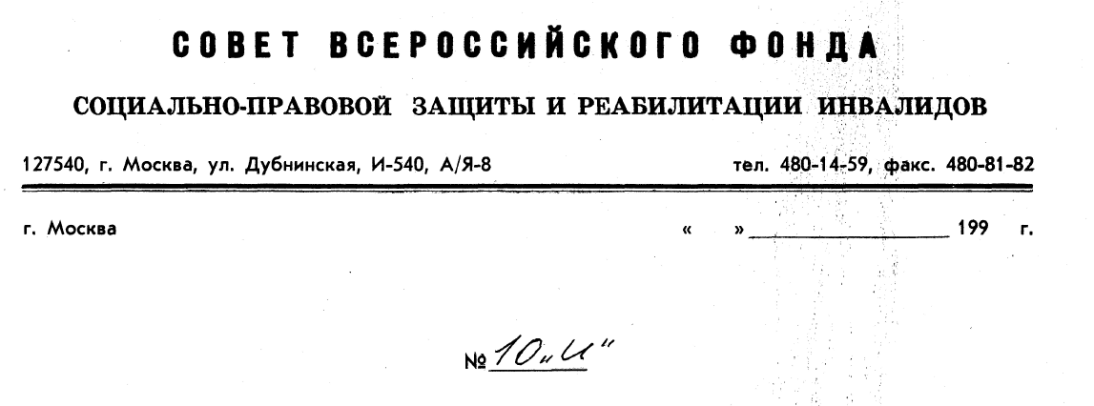
СТАТЬЯ 29,
Необходимо как-либо связать порядок и условия признания инвалида безработным с его правом и возможностью на создание самостоятельно собственного рабочего места в домашних условиях. Особенно это касается инвалидов с ограниченной подвижностью, которым в таких случаях должна быть гарантирована государственная помощь и поддержка,
СТАТЬЯ 30.
Необходимо дополнить положение о льготах для предприятий и организаций, создающих сами общественные организации для инвалидов, особенно для категорий с ограниченной подвижностью, а затем обеспечивающих нормальное функционирование этих организаций и их уставные задачи и программы,
Фермерские и другие сельскохозяйственные предприятия, также созданные здоровыми людьми для инвалидов и для обеспечения их нужд, должны иметь все льготы, что и непосредственно инвалидные организации.
СТАТЬЯ 31,
Целесообразно разрешить инвалидам все виды коммерческой деятельности, в том числе и общественный организациям, созданным инвалидами с ограниченной подвижностью, освободив их от всех видов налогов, что позволило бы самостоятельно выживать и инвалидам, и их организациям, поскольку копирование западных систем в этом направлении для России нецелесообразно.
В таких случаях, если доход инвалида будет превышать пятикратно его пенсию, то она может сниматься и направляться в бюджет государства, но при условии нормального функционирования и дохода.
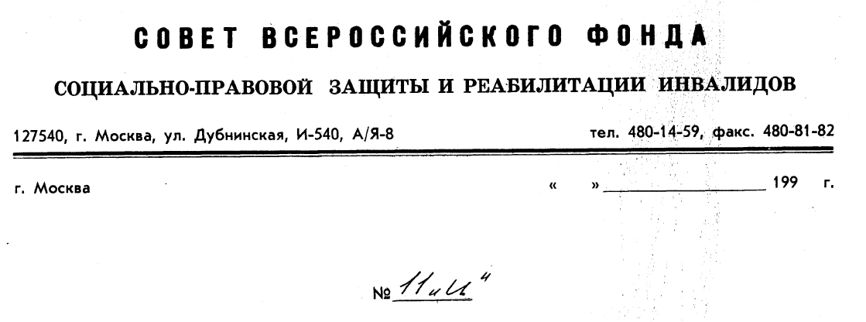
СТАТЬЯ 32.
Должно быть предусмотрено право самостоятельного выбора инвалидом соответствующего интерната или другого учреждения, а также механизм предоставления жилья после изъявления желания покинуть стационарное учреждение социального профиля.
СТАТЬЯ 33.
Необходимо ввести положение о праве создания общественными организациями и под их контролем специальных служб патронажного направления, по продаже и доставке продовольствия инвалидам и т.д., что в настоящее время монопольно не в состоянии осуществлять службы социальной помощи, которые препятствуют созданию таких структур общественными организациями и самими инвалидами.
Необходимо в законодательном порядке запретить в любых случаях отключение телефонов у инвалидов, имеющих ограниченную подвижность, параллельно решив вопрос компенсации или оплаты телефонных услуг другими организациями.
В случаях с недееспособными инвалидами необходимо обязать соответствующие технические службы обеспечивать контроль и блокировку выхода таких инвалидов в каналы междугородней и международной связи, чтобы бремя оплаты их переговоров не ложилось на членов семьи, а ответственность по контролю лежала бы на технических службах телефонной сети.
. СТАТЬЯ 34.
Непонятно, почему для инвалидов не предоставляются скидки на проезд в летнее время, поскольку в большинстве своем они в состоянии передвигаться вне своих жилых помещений именно только в весенне-летний период? А как быть инвалидам на колясках?
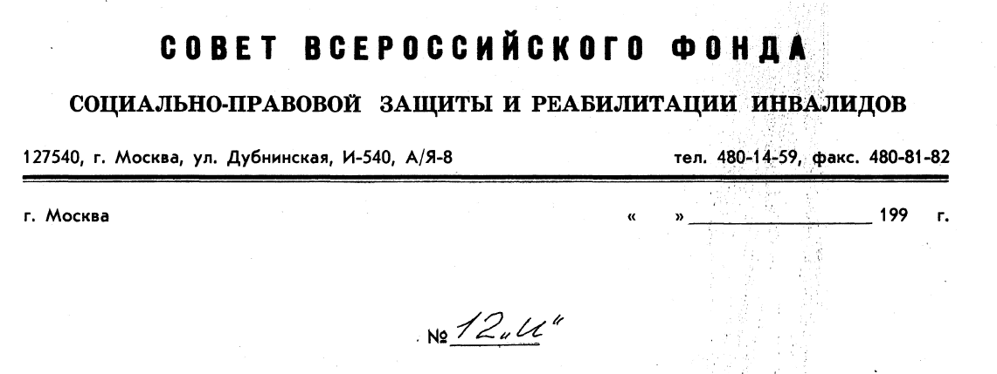
СТАТЬЯ 35.
В данной статье, также непонятно каким образом, за чей счет и на каком транспорте кроме такси могут передвигаться малоподвижные и обездвиженные инвалиды /на колясках/?
Если государством не предусматривается выделение путевок на санаторно-курортное лечение общественным организациям инвалидов, то кто и где будет предоставлять такие путевки для руководителей и членов созданных инвалидами организаций, особенно для категорий с ограниченной подвижностью, учитывая, что на счетах таких организаций никаких средств практически нет.
СТАТЬЯ 36.
Необходим реальный механизм выполнения положений о предоставлении преимуществ и льгот по оплате жилья, лечения, других услуг инвалидам со ссылкой на конкретные законодательные акты, предоставив для них соответствующие налоговые льготы.
СТАТЬЯ 37.
Положения о судебной защите прав инвалидов требуют более
конкретного и детального наполнения, поскольку в сложившейся
практике судопроизводства абсолютно игнорируются права, инвалидов
с ограниченной подвижностью. Им не создаются условия для доступа
в залы судебных заседаний, в том числе и транспорт, их заставляют
самим искать себе доверенных лиц, а судебное заседание проводится
в их отсутствие без каких-либо законных обоснований. Что же касает-
ся ответственности должностных лиц, нарушающих права инвалидов, то
и ее формы должны быть более конкретными в соответствии с содеян-
ным. Например, суды всегда принимают решения не в пользу инвалидов,
поскольку безопасней обидеть инвалида.

